Дарите людям доброту,
Заботу и любовь,
И пониманье и мечту –
Дарите вновь и вновь!
Уважаемые читатели, в нашем детском саду проходил конкурс чтецов по теме «Доброта» и ребята нашей группы принимали участие в этом конкурсе. Для этого они нашли стихотворения, учили их дома с родителями и в группе с воспитателями. Все дети группы их очень внимательно слушали и переживали за них. На конкурсе ребята выступили достойно, наравне со старшими сверстниками.
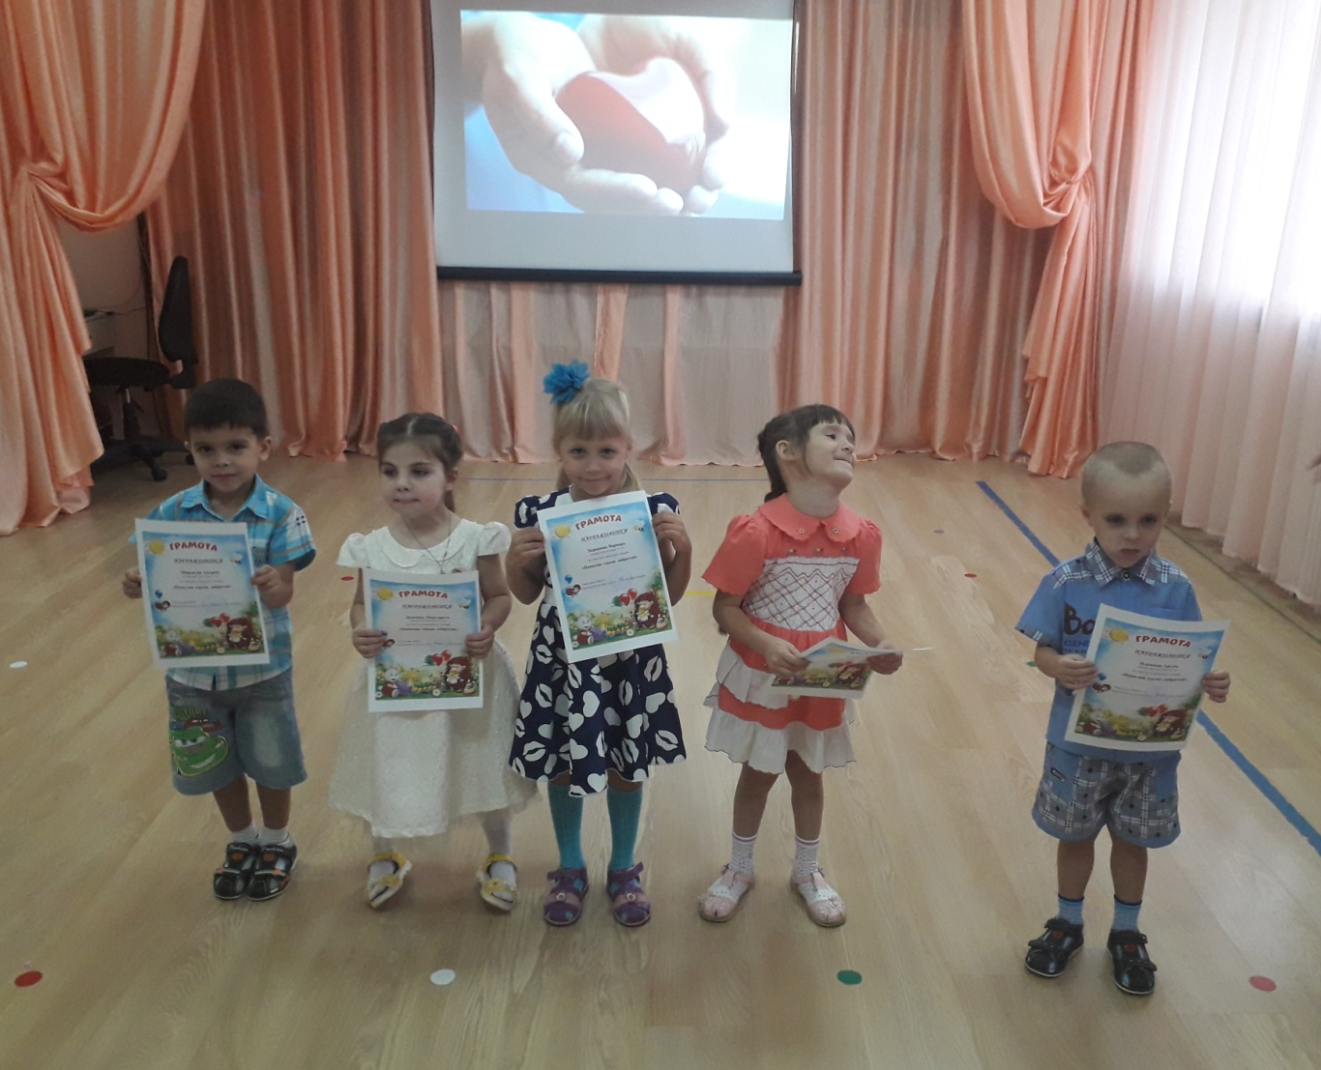

Они, большие молодцы, на следующий год дети нашей группы опять будут участвовать в конкурсе чтецов и даже выйдем на районный уровень! Мы гордимся своими ребятами.

